SQL Analytics I
Obligatorio Mes 2023

Precondiciones: Desde el SQL Server Management Studio, importe la base de datos Adventureworks2008 utilizando los archivos existentes en el salón virtual.
Ejercicio 1: 10 pts.
Comente al menos 4 aspectos a mejor de la estructura de la siguiente tabla:
Estructura - Tabla Producto
Campo | Comentario | Tipo Dato
Producto_Descripción | Primary Key | varchar(20)
Producto_Cod |  | int
Color |  | varchar(20)
Fecha_factura |  | date
Fecha_creacion |  | varchar(20)
Cliente_Cod | Foreign key a Cliente | date

SOLUCIÓN:
Estructura - Tabla Producto
Campo | Comentario | Tipo Dato
Producto_Descripción | Primary Key | varchar(20)
Producto_Cod | Primary Key | int
Color |  | varchar(20)
Fecha_factura |  | date
Fecha_creacion |  | date
Cliente_Cod | Foreign key a Cliente | int

Se propone eliminar “Producto _Descripción” como Primary Key y en su lugar tomar “Producto_Cod” como Primary Key, dada que la descripción puede no ser única, ni ser un dato no NULL.
Además, se detectan tipos de datos incorrectos. El tipo del campo “Fecha_Creación” sería correcto como “Date” y el tipo del campo “Cliente_Cod” sería esperable un tipo de dato “int”
Ejercicio 2: 10 pts.
  - Dada la siguiente consulta:
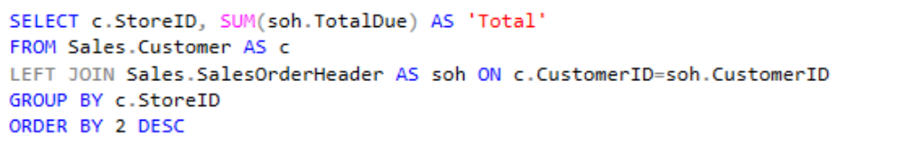
a) Explique conceptualmente qué retorna la misma (información)
b) Explique con qué intención se utilizó la cláusula LEFT JOIN
c) Explique por qué se utilizó la cláusula GROUP BY

SOLUCIÓN:
SELECT c.PersonID, c.StoreID, SUM(soh.TotalDue) AS 'Total'
FROM Sales.Customer AS c
LEFT JOIN Sales.SalesOrderHeader AS soh ON c.CustomerID=soh.CustomerID
GROUP BY c.StoreID
ORDER BY 2 DESC

- Explique conceptualmente qué retorna la misma (información)
- Devolvería el total de ingresos (entendemos que facturación) por ID de tienda, pero al no contener en la cláusula GROUP BY, el campo c.PersonID, devuelve un error, dando constancia de esto anterior.

b) Explique con qué intención se utilizó la cláusula LEFT JOIN
- Para mostrar el total, inclusive las storeID que tienen valor NULL ($0 ventas facturadas).

c) Explique por qué se utilizó la cláusula GROUP BY
- Como hay una función de agregación en una columna en el SELECT es necesario agrupar por el
resto de columnas que no están afectadas por una función de agregación.

  - Dada la siguiente consulta:
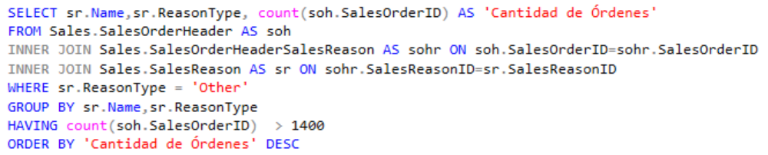

a) Explique conceptualmente qué retorna la misma (información)
b) Que cambiaríamos en la consulta si quisiera que la misma me devuelva solamente el registro que más órdenes tuvo, sin importar que ReasonType tuvo?
c) Explique para qué se utilizó la cláusula HAVING y por qué esto no fue realizado en la cláusula WHERE

SOLUCIÓN:

SELECT sr.Name, sr.ReasonType, count(soh.SalesOrderID) AS 'Cantidad de órdenes'
FROM Sales.SalesOrderHeader AS soh
INNER JOIN Sales.SalesOrderHeaderSalesReason AS sohr ON soh.SalesOrderID=sohr.SalesOrderID
INNER JOIN Sales.SalesReason AS sr ON sohr.SalesReasonID=sr.SalesReasonID
WHERE sr.ReasonType = 'Other'
GROUP BY sr.Name, sr.ReasonType
HAVING count(soh.SalesOrderID) > 1400
ORDER BY 'Cantidad de Órdenes' DESC

a) Explique conceptualmente qué retorna la misma (información)
- Devuelve una tabla con nombre, reasontype y el recuento de órdenes de ventas, donde el reasontype sea 'Other' y recuento de órdenes de venta sea mayor a 1400 unidades, ordenado de mayor a menor por cantidad de órdenes.

- Que cambiaríamos en la consulta si quisiera que la misma me devuelva solamente el registro que más órdenes tuvo, sin importar que ReasonType tuvo?

SELECT sr.Name, sr.ReasonType, count(soh.SalesOrderID) AS 'Cantidad de órdenes'
FROM Sales.SalesOrderHeader AS soh
INNER JOIN Sales.SalesOrderHeaderSalesReason AS sohr
ON soh.SalesOrderID=sohr.SalesOrderID
INNER JOIN Sales.SalesReason AS sr
ON sohr.SalesReasonID=sr.SalesReasonID
GROUP BY sr.Name, sr.ReasonType
HAVING count(soh.SalesOrderID) =
(SELECT MAX(TablaDerivada.[Cantidad de órdenes])
FROM ( SELECT sr.Name, sr.ReasonType, count(soh.SalesOrderID) AS 'Cantidad de órdenes'
FROM Sales.SalesOrderHeader AS soh
INNER JOIN Sales.SalesOrderHeaderSalesReason AS sohr
ON soh.SalesOrderID=sohr.SalesOrderID
INNER JOIN Sales.SalesReason AS sr
ON sohr.SalesReasonID=sr.SalesReasonID
GROUP BY sr.Name, sr.ReasonType) AS TablaDerivada)

- Explique para qué se utilizó la cláusula HAVING y por qué esto no fue realizado en la cláusula WHERE
- Se utilizó la clausula HAVING para filtrar el conteo realizado a traves de la función COUNT y que el mismo de como resultado un valor mayor a 1400. Este tipo de condiciones de grupos o agregados se realizan a través del HAVING y no del WHERE.
Ejercicio 3: 10 pts.
Dadas las siguientes consultas resuelva:
- Si son correctas o no, justifique en caso de no serla y proceda a corregirlas
- Explique conceptualmente qué retornan (qué información)
a)
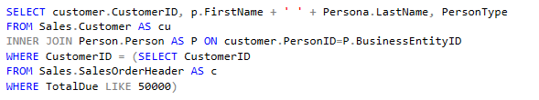
b)
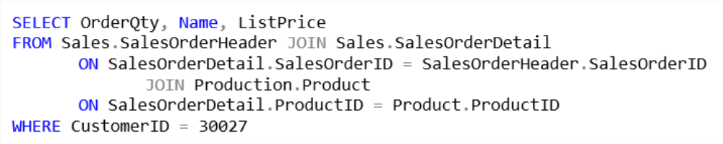

a)
- Si son correctas o no, justifique en caso de no serla y proceda a corregirlas:
No es correcta porque esta mal identificada la tabla, mal concatenados los campos, mal identificado a que tabla refiere el campo LastName, sin identificar a que tabla refiere el campo PersonType. Esta mal identificado a que tabla refiere la clave foránea a enlazar de la tabla Sales.Customer.

Corregida (observación, da resultado nulo porque la búsqueda en la tabla Sales.SalesOrderHeader da un resultado nulo ya que no existe ningún cliente que tenga una deuda igual a 50000):

SELECT cu.CustomerID, concat(p.FirstName, ' ', p.LastName) AS 'Nombre y Apellido', p.PersonType
FROM Sales.Customer AS cu
INNER JOIN Person.Person AS p
ON cu.PersonID = p.BusinessEntityID
WHERE CustomerID = (SELECT CustomerID
FROM Sales.SalesOrderHeader AS c
WHERE TotalDue LIKE 50000)

- Explique conceptualmente qué retornan (qué información):
Conceptualmente estaría retornando la columna ID de cliente, más el Nombre y apellidos concatenados en una columna, más el tipo de persona, de los clientes que tengan una deuda igual a 50000.

b)

- Si son correctas o no, justifique en caso de no serla y proceda a corregirlas
-Es correcta. No tiene las buenas prácticas analizadas en el curso de identificar a las tablas e identificar los campos en consecuencia con la cláusula AS, pero en este caso no generan error porque los campos seleccionados son únicos en las tablas utilizadas.

- Explique conceptualmente qué retornan (qué información)

-Conceptualmente trae la cantidad de productos en la orden, el nombre del producto comprado y el precio de lista del mismo, solo para el cliente identificado como 30027. En otras palabras, la cantidad que el cliente 30027 compró, que fue lo que compro y el precio de lista de cada cosa que compró.
Ejercicio 4: 10 pts.
Se nos solicita realizar una consulta para saber cuál es el producto más vendido.
Dicha consulta debe devolver un solo registro (una sola fila) donde se exprese el ID de Producto, el Nombre
del producto y las veces que éste fue vendido.

SOLUCIÓN:

SELECT sod.ProductID, pp.Name, COUNT(sod.OrderQty) AS 'Cantidad Vendida por Producto'
FROM Sales.SalesORderDetail AS sod
JOIN Production.Product AS pp
ON sod.productID = pp.productID
GROUP BY sod.ProductID, pp.Name
HAVING COUNT(sod.OrderQty) = ( SELECT MAX(Tabla.[Cantidad Vendida por Producto])
FROM (SELECT COUNT(OrderQty) AS 'Cantidad Vendida por Producto', ProductID
FROM Sales.SalesORderDetail
GROUP BY ProductID) AS Tabla)

OTRA FORMA DE SOLUCIÓN ENCONTRADA:

SELECT TOP 1 pp.ProductID, pp.Name, COUNT(sod.orderqty) AS 'Cantidad Vendida por Producto'
FROM sales.SalesOrderDetail AS sod
LEFT JOIN Production.Product AS pp
ON sod.productID = pp.productID
GROUP BY pp.ProductID, pp.Name
ORDER BY COUNT(sod.OrderQty) DESC

Q
Ejercicio 5: 10 pts.
Obtener la suma del total a pagar y la cantidad de órdenes generadas en el año 2003 solamente para los que tengan 10 o más ordenes generadas en dicho año.
La información debe estar agrupada por ID de Persona (BusinessEntityID) y ordenada por el total a pagar de forma descendente.
SOLUCIÓN:

SELECT SUM(soh.TotalDue) AS 'Total a pagar', SUM(sod.orderqty) AS 'Cantidad de órdenes'
FROM sales.customer AS sc
JOIN sales.SalesOrderHeader AS soh
ON soh.customerID = sc.customerID
JOIN sales.SalesOrderDetail sod
ON sod.SalesOrderID = soh.SalesOrderID
WHERE year(soh.Orderdate) = 2003 AND sod.orderqty >= 10
GROUP BY sc.CustomerID
ORDER BY 'Total a pagar' DESC

Observación: Se agrupó por CustomerID, a pesar de que por letra se pedía realizarlo por BusinessEntityID ya que es el mismo dato. Además, se detectó un error entre el diagrama de la base de datos y la base de datos propiamente dicha (ver fotos debajo).

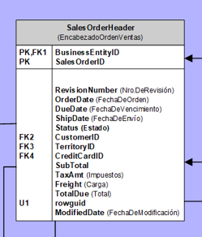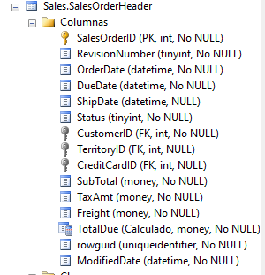

Se detalla Query de verificación ideada para confirmar los resultados a través de la cantidad de filas del resultado de la consulta:

SELECT DISTINCT soh.customerid
FROM sales.SalesOrderHeader AS soh
JOIN sales.SalesOrderDetail AS sod
ON soh.SalesOrderID = sod.salesorderID
WHERE YEAR(soh.Orderdate) = 2003 AND sod.orderqty >= 10

Ejercicio 6: 10 pts.
Se desea obtener un reporte con el nombre de la categoría y el nombre del producto de los productos que no tienen una orden de venta asociada.
SOLUCIÓN:

SELECT pc.Name AS 'Nombre de la categoría', pp.Name AS 'Nombre de Producto'
FROM production.product AS pp
LEFT JOIN sales.SalesOrderDetail AS sod
ON pp.productID = sod.ProductID AND sod.OrderQty IS NULL
JOIN production.ProductSubcategory AS psc
ON pp.ProductsubcategoryID = psc.ProductsubcategoryID
JOIN Production.ProductCategory AS pc
ON psc.ProductcategoryID = psc.ProductsubcategoryID

Revisar query de comprobación:
--Comprobación:
select * from sales.SalesOrderDetail sod
left join Production.Product pp
on pp.productID = sod.productID
where pp.Name in ('Mountain-100 Silver, 38',
'Mountain-100 Silver, 42',
'Mountain-100 Silver, 44',
'Mountain-100 Silver, 48',
'Mountain-100 Black, 38',
'Mountain-100 Black, 42',
'Mountain-100 Black, 44',
'Mountain-100 Black, 48',
'Mountain-200 Silver, 38',
'Mountain-200 Silver, 42',
'Mountain-200 Silver, 46',
'Mountain-200 Black, 38',
'Mountain-200 Black, 42',
'Mountain-200 Black, 46',
'Mountain-300 Black, 38',
'Mountain-300 Black, 40',
'Mountain-300 Black, 44',
'Mountain-300 Black, 48',
'Mountain-400-W Silver, 38',
'Mountain-400-W Silver, 40',
'Mountain-400-W Silver, 42',
'Mountain-400-W Silver, 46',
'Mountain-500 Silver, 40',
'Mountain-500 Silver, 42',
'Mountain-500 Silver, 44',
'Mountain-500 Silver, 48',
'Mountain-500 Silver, 52',
'Mountain-500 Black, 40',
'Mountain-500 Black, 42',
'Mountain-500 Black, 44',
'Mountain-500 Black, 48',
'Mountain-500 Black, 52')

(no devuelve ventas (registros en sales.salesorderdetail) para los nombres de productos que obtuvimos del query anterior. Lo ideal sería verificar por ID de producto y no por nombre)
Ejercicio 7: 10 pts.
Se necesita obtener una lista que nos muestre la cantidad de empleados agrupados según el siguiente criterio
  - Chief o Vice Presidentes ➔ 'Alta Gerencia'
  - Manager o supervisores ➔ 'Mandos medios'
  - Seniors ➔ 'Empleados Senior'
  - Los demás ➔ 'Empleados'
Ordenar resultados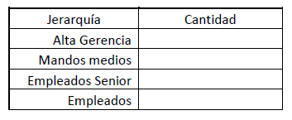

SOLUCIÓN:

SELECT TABLA.Jerarquía, COUNT(TABLA.Jerarquía) AS Cantidad
FROM (
SELECT Jerarquía =
CASE
when jobtitle like '%Chief%' then 'Alta gerencia'
when jobtitle like '%Vice President%' then 'Alta gerencia'
when jobtitle like '%Manager%' then 'Mandos medios'
when jobtitle like '%Supervisor%' then 'Mandos medios'
when jobtitle like '%Senior%' then 'Empleados Senior'
else 'Empleados'
end,
ID =
CASE
when jobtitle like '%Chief%' then 1
when jobtitle like '%Vice President%' then 1
when jobtitle like '%Manager%' then 2
when jobtitle like '%Supervisor%' then 2
when jobtitle like '%Senior%' then 3
else 4
end
FROM HumanResources.Employee) AS TABLA
GROUP BY TABLA.Jerarquía, TABLA.ID
ORDER BY TABLA.ID

Ejercicio 8: 10 pts.
Desarrolle la consulta en SQL que responda las siguientes consultas.

- Cual es el promedio de edad de los empleados masculinos de Adventure Works?

SOLUCIÓN:

SELECT AVG(TABLA.EDAD) AS 'Promedio de Edad de empleados Masculinos'
FROM ( SELECT DATEDIFF(YEAR, BirthDate, GETDATE()) AS EDAD
FROM HumanResources.Employee
WHERE Gender = 'M') AS TABLA

- De que forma podemos listar los empleados que cumplan con que su apellido tenga 6 letras?

SOLUCIÓN:

SELECT *
FROM Person.Person
WHERE LastName LIKE '______'

3. Cuantas personas sin una Tarjeta de crédito registrada existen?

SOLUCIÓN:

SELECT count(pp.BusinessEntityID) AS 'Cantidad de personas'
FROM Person.person pp
LEFT JOIN Sales.Personcreditcard pcc
on pp.BusinessEntityID = pcc.BusinessEntityID
WHERE pcc.BusinessEntityID IS NULL

3-Verificación:
select distinct BusinessentityID
from person.person
Select distinct businessentityID
From sales.personcreditcard

4. Que “Categoría de Productos” posee más productos?

SOLUCIÓN:

SELECT TOP 1 (count(pp.productID)) AS 'Cantidad de productos', ppc.Name AS 'Categoría de Productos'
FROM production.product AS pp
JOIN production.ProductSubcategory AS ppsc
ON pp.productsubcategoryID = ppsc.productsubcategoryID
JOIN production.productcategory AS ppc
ON ppsc.productcategoryID = ppc.productcategoryID
GROUP BY ppc.Name
ORDER BY 'Cantidad de productos' DESC

4.Verificación:
SELECT count(pp.productID) AS 'Cantidad de productos',
ppc.Name
FROM production.product pp
join production.ProductSubcategory ppsc
on pp.productsubcategoryID = ppsc.productsubcategoryID
join production.productcategory ppc
on ppsc.productcategoryID = ppc.productcategoryID
group by ppc.Name
order by 'Cantidad de productos' DESC

Ejercicio 9: 10 pts.
Se desea obtener un reporte detallado que muestre, el nombre, apellido, teléfono y dirección de correo de los clientes, la ciudad de cada uno, lista de productos que compró (sin repetir), cantidad de unidades
compradas de cada producto y el nombre del modelo.

SOLUCIÓN:
SELECT pp.firstname AS 'Nombre', pp.lastname AS 'Apellido', ppp.phonenumber AS 'Número de teléfono',
pea.EmailAddress 'Dirección de correo electrónico', sst.name AS 'Nombre de ciudad/país',
ppr.name 'Nombre de producto',
sum(ssod.orderqty) as 'Suma de cantidad ordenada',
ppm.name AS 'Nombre de modelo'
FROM sales.customer AS sc
JOIN person.person AS pp
ON sc.PersonID = pp.BusinessEntityID
JOIN person.PersonPhone AS ppp
ON pp.BusinessEntityID = ppp.BusinessEntityID
JOIN person.EmailAddress AS pea
ON pp.BusinessEntityID = pea.BusinessEntityID
JOIN sales.SalesTerritory AS sst
ON sc.TerritoryID = sst.TerritoryID
JOIN sales.SalesOrderHeader AS ssoh
ON sc.CustomerID = ssoh.CustomerID
JOIN sales.SalesOrderDetail AS ssod
ON ssoh.SalesOrderID = ssod.SalesOrderID
JOIN production.Product AS ppr
ON ssod.ProductID = ppr.ProductID
JOIN production.ProductModel AS ppm
ON ppr.ProductModelID = ppm.ProductModelID
GROUP BY pp.firstname, pp.lastname, ppp.phonenumber, pea.EmailAddress, sst.name, ppr.name, ppm.name

